|  |
| --- |
| МИНОБРНАУКИ РОССИИ |
| Федеральное государственное бюджетное образовательное учреждение высшего образования **«МИРЭА − Российский технологический университет»**  **РТУ МИРЭА** |

**Институт информационных технологий (ИИТ)**

**Кафедра практической и прикладной информатики (ППИ)**

**ОТЧЕТ ПО ПРАКТИЧЕСКОЙ РАБОТЕ**

по дисциплине «Основы сетевых технологий»

**Практическое занятие №8. Доступ к сетевым устройствам по протоколу SSH и обеспечение безопасности сетевых устройств.**

|  |  |  |  |
| --- | --- | --- | --- |
| Студент группы ИНБО-01-17 | *ИКБО-07-21, Хасанбаев И.А.* | (подпись) | |
| Преподаватель | *Пыхтин В.А.* | (подпись) | |
| Отчет представлен | «__»______2023г. | |  | |

Москва 2023 г.

**Задачи**

**Часть 1: Разработка и внедрение схемы адресации разделенной на подсети IPv4-сети.** 3

**Шаг 1:** **Создайте схему разделения на подсети, которая соответствует необходимому количеству подсетей и адресов узлов.** 3

**Шаг 2:** **Заполните диаграмму, указав, где будут применяться IP-адреса узлов.** 6

**Часть 2: Настройка устройств** 7

**Шаг 1: Настройте маршрутизатор.** 7

**Шаг 2: Настройте интерфейсы ПК.** 8

**Часть 3: Проверка сети и устранение неполадок.** 10

1. **Настройка основных параметров устройств.**
2. **Создайте сеть согласно топологии.**

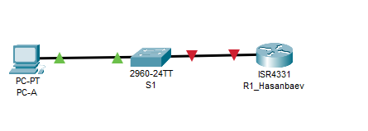

1. топология

Таблица 1 – таблица адресаци

|  |  |  |  |  |
| --- | --- | --- | --- | --- |
| **Устройство** | **Интерфейс** | **IP-адрес** | **Маска подсети** | **Шлюз по**  **умолчанию** |
| R1_Hasanbaev | G0/1 | 192.168.1.24 | 255.255.255.0 |  |
| S1 | VLAN 1 | 192.168.1.34 | 255.255.255.0 | 192.168.1.24 |
| PC-A | NIC | 192.168.1.44 | 255.255.255.0 | 192.168.1.24 |

1. **Настройте маршрутизатор.**

a. Подключитесь к маршрутизатору с помощью консоли и активируйте привилегированный режим EXEC.

b. Войдите в режим глобальной конфигурации.

c. Отключите поиск DNS, чтобы предотвратить попытки маршрутизатора неверно преобразовывать введенные команды таким образом, как будто они являются именами узлов.

d. Назначьте class в качестве зашифрованного пароля привилегированного режима EXEC.

e. Назначьте cisco в качестве пароля консоли и включите режим входа в систему по паролю. Обеспечьте закрытие сеанса линии связи через 5 минут отсутствия активности.

f. Назначьте cisco в качестве пароля VTY и включите вход по паролю. Обеспечьте закрытие сеанса линии связи через 5 минут отсутствия активности.

g. Зашифруйте открытые пароли.

h. Создайте баннер, который предупреждает о запрете несанкционированного доступа.

i. Настройте и активируйте на маршрутизаторе интерфейс G0/1, используя информацию, приведенную в таблице адресации.

j. Сделайте так, чтобы маршрутизатор блокировал попытки входа в систему на 30 секунд, если в течение 120 секунд будет дважды введен неверный пароль.

k. Сохраните текущую конфигурацию в файл загрузочной конфигурации.

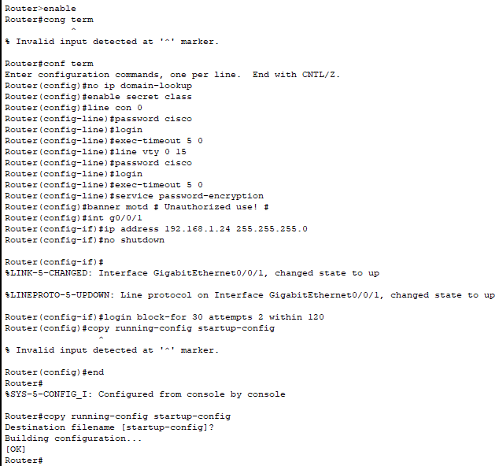

1. Настройка маршрутизатора
2. **Установите более надежные пароли**
3. Измените зашифрованный пароль привилегированного режима EXEC в соответствии с рекомендациями. Установите следующий пароль: Enablep@55.
4. Установите минимальную длину 10 символов для всех паролей.

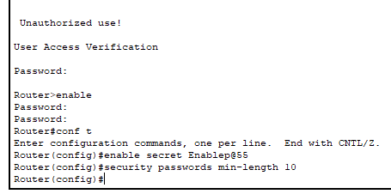

1. Настройка маршрутизатора
2. **Настройте компьютер PC-A.**

Настройте для PC-A IP-адрес и маску подсети.

Настройте для PC-A шлюз по умолчанию.

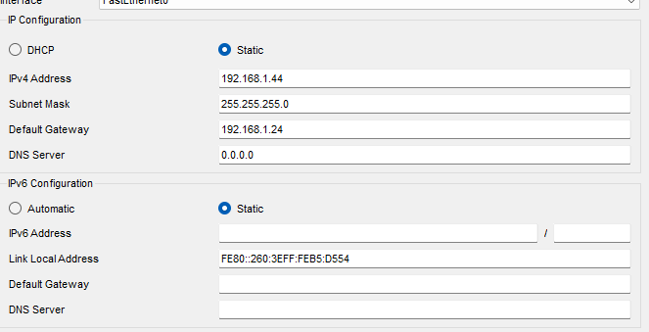

1. Настройка компьютера pc-a
2. **Проверьте подключение к сети.**

Пошлите с PC-A эхо-запрос на маршрутизатор R1_ФАМИЛИЯ. Убедитесь, что эхо-запрос выполнен успешно

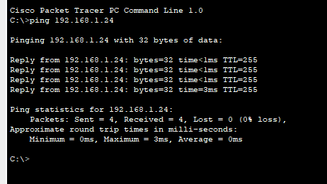

1. Эхо запрос
2. **Настройка маршрутизатора для доступа по протоколу SSH и обеспечение базовых мер безопасности**

Настройте аутентификацию устройств

1. Задайте имя устройства.
2. Задайте домен для устройства.

Установите ключ шифрования с длиной 1024 би

Создайте имя пользователя в локальной базе учетных записей.

Активируйте протокол SSH на линиях VTY

Сохраните текущую конфигурацию в файл загрузочной конфигурации

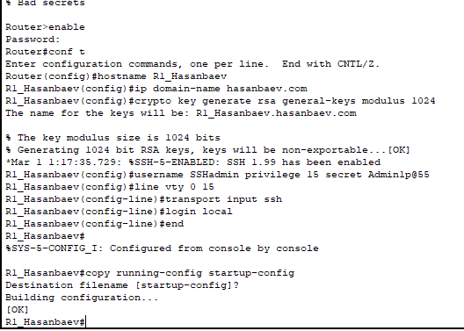

1. Настройка

Установите соединение с маршрутизатором по протоколу SSH

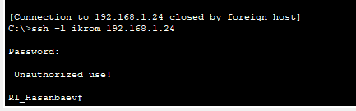

1. Соединение
2. **Настройка коммутатора для доступа по протоколу SSH и обеспечение базовых мер безопасности**
3. Подключитесь к коммутатору с помощью консольного подключения и активируйте привилегированный режим EXEC.
4. Войдите в режим конфигурации.
5. Отключите поиск DNS, чтобы предотвратить попытки маршрутизатора неверно преобразовывать введенные команды таким образом, как будто они являются именами узлов.
6. Назначьте class в качестве зашифрованного пароля привилегированного режима EXEC.
7. Назначьте cisco в качестве пароля консоли и включите режим входа в систему по паролю.
8. Обеспечьте закрытие сеанса линии связи через 5 минут отсутствия активности.
9. Назначьте cisco в качестве пароля VTY и включите вход по паролю. Обеспечьте закрытие сеанса линии связи через 5 минут отсутствия активности.
10. Зашифруйте открытые пароли.
11. Создайте баннер, который предупреждает о запрете несанкционированного доступа.
12. Настройте и активируйте на коммутаторе интерфейс VLAN 1, используя информацию, приведенную в таблице адресации.
13. Сделайте так, чтобы маршрутизатор блокировал попытки входа в систему на 30 секунд, если в течение 120 секунд будет дважды введен неверный пароль.
14. Сохраните текущую конфигурацию в файл загрузочной конфигурации.

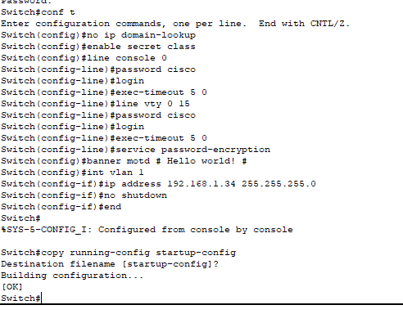

1. Настройка коммутатора

Настройте коммутатор для соединения по протоколу SSH

1. Настройте имя устройства, как указано в таблице адресации.
2. Задайте домен для устройства.
3. Создайте ключ шифрования с указанием его длины.
4. Создайте имя пользователя в локальной базе учетных записей.
5. Активируйте протоколы Telnet и SSH на линиях VTY.
6. Измените способ входа в систему таким образом, чтобы использовалась проверка пользователей по локальной базе учетных записей.

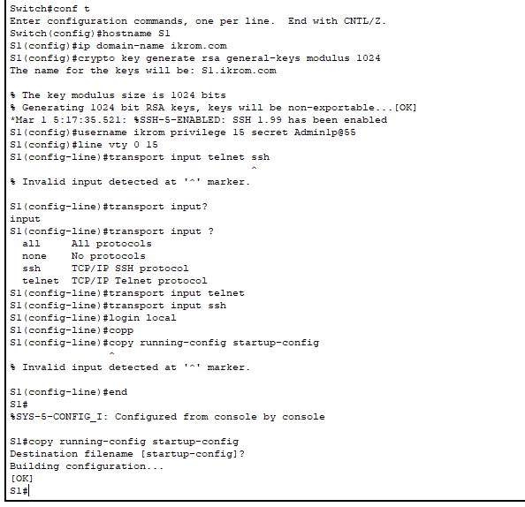

1. Настройка коммутатора по протоколу

Установите более надежные пароли

Убедитесь, что все неиспользуемые порты отключены.

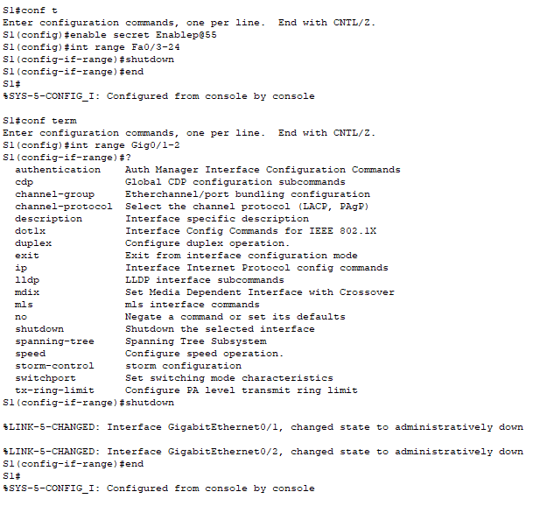

1. Надежные пароли и отключение портов

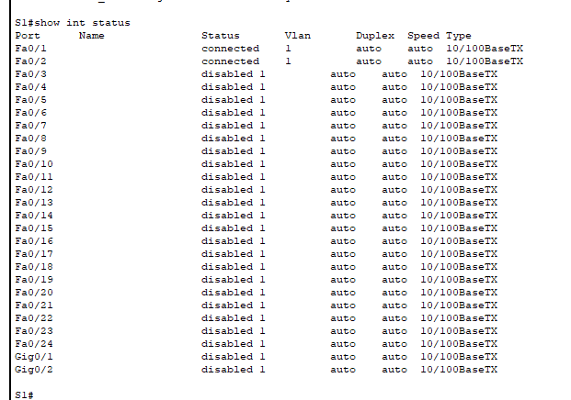

1. Отключенные порты

Установите соединение с коммутатором по протоколу SSH

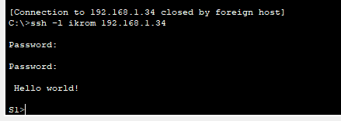

1. Подключение к коммутатору
2. **Настройка коммутатора для доступа по протоколу SSH и обеспечение базовых мер безопасности**

Посмотрите доступные параметры для клиента SSH в Cisco IOS.

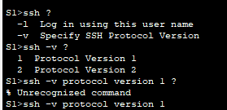

1. Доступные параметры

Установите с коммутатора S1 соединение с маршрутизатором R1_ФАМИЛИЯ по протоколу SSH

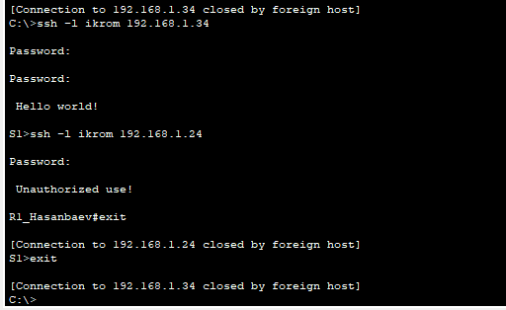

1. Установка соединения

З**аключение**

Обретены новые навыки и применены на практике.